高二生物练习(第11周)
- 选择题
1．孟德尔的分离定律是指( )
A．子二代出现性状分离 B．子二代性状分离比为3∶1
C．形成配子时，成对的遗传因子发生分离 D．测交后代分离比为1∶1
2．纯种甜玉米和纯种非甜玉米间行种植，收获时发现甜玉米果穗上有非甜玉米籽粒，而非甜玉米果穗上全部为非甜玉米籽粒。原因是( )
A．甜是显性 B．相互混杂 C．非甜是显性 D．相互选择
3．在孟德尔的一对相对性状的遗传实验中，具有1∶1比例的是( )
①杂种自交后代的性状分离比 ②杂种产生配子类型的比例
③杂种测交后代的性状分离比 ④杂种自交后代的遗传因子类型比例
⑤杂种测交后代的遗传因子类型比例
A．①②④ B．②③⑤ C．②④⑤ D．①③⑤
4．父本基因型为AABb，母本基因型为AaBb，其F₁不可能出现的基因型是（ ）
A．AABb B．Aabb C．AaBb D．aabb
5．假说—演绎法是现代科学研究中常用的一种科学方法。下列属于孟德尔在发现基因分离定律时的“演绎”过程的是( )
A．生物的性状是由遗传因子决定的
B．由F₂出现了“3:1”推测生物体产生配子时，成对遗传因子彼此分离
C．若F₁产生配子时成对遗传因子分离，则测交后代会出现两种性状比接近1:1
D．若F₁产生配子时成对遗传因子分离，则F₂中三种基因型个体比接近1:2:1
6．豌豆的高茎对矮茎是显性，现进行高茎豌豆间的杂交，后代既有高茎豌豆又有矮茎豌豆，若后代全部高茎进行自交，则所有自交后代的表现型比为( )
A．3∶1 B．5∶1 C．9∶6 D．1∶1
7．现有世代连续的两试管果蝇，甲管中全部是长翅果蝇，乙管中既有长翅(V)果蝇又有残翅(v)果蝇。下列哪一组合为鉴定两试管果蝇世代关系的最佳交配组合( )
A．甲管中长翅果蝇自交繁殖 B．乙管中长翅果蝇与残翅果蝇交配
C．乙管中全部长翅果蝇互交 D．甲管中长翅与乙管中长翅交配
8．基因A、a和基因B、b分别位于不同对的同源染色体上，一个亲本与aabb测交，子代基因型为AaBb和Aabb，分离比为1∶1，则这个亲本基因型为( )
A．AABb B．AaBb C．AAbb D．AaBB
9．按自由组合定律，一亲本的基因型为YyRR，与另一亲本杂交，产生的子一代基因型为YYRR、YyRR、yyRR。那么，另一亲本的基因型应是( )
A．YyRr B．Yyrr C．YYRR D．YyRR
10．白色盘状南瓜和黄色球状南瓜杂交，控制两对相对性状的基因分离和组合互不干扰，F₁全为白色盘状南瓜。若F₂中杂合白色球状南瓜有2000个。从理论上算，F₂中纯合黄色盘状南瓜的数目是( )
A．1000个 B．2000个 C．3000个 D．4000个
11．假定五对等位基因自由组合，则杂交组合AaBBCcDDEe×AaBbCCddEe产生的子代中，有一对等位基因杂合、四对等位基因纯合的个体所占的比率是( )
A．1/32 B．1/4 C．1/8 D．1/16
12．决定小鼠毛色为黑(B)/褐(b)色、有(s)/无(S)白斑的两对等位基因分别位于两对同源染色体上。基因型为BbSs的小鼠间相互交配，后代中出现黑色有白斑小鼠的比例是( )
A．1/16 B．3/16 C．7/16 D．9/16
13．南瓜的扁盘形、圆形、长圆形三种瓜形由两对等位基因控制(A、a和B、b)，这两对基因独立遗传。现将2株圆形南瓜植株进行杂交，F₁收获的全是扁盘形南瓜；F₁自交，F₂获得137株扁盘形、89株圆形、15株长圆形南瓜。据此推断，亲代圆形南瓜植株的基因型分别是( )
A. aaBB和Aabb B. aaBb和Aabb C. AAbb和aaBB D. AABB和aabb
14．关于两对相对性状的两杂合体后代出现两种表现型且比例为3：1，则这两杂合亲本基因型组合可能为（ ）
① Aa×Aa ② AaBb×AaBb ③ AaBB×Aabb ④ Aabb×AaBB
⑤ AaBb×aaBb ⑥ aaBb×AABb
A.①③④ B.②③④ C.①③⑤⑥ D.③④⑥
15．黄色圆粒豌豆与绿色皱粒豌豆杂交，F₁全部为黄色圆粒，F₂中的绿色皱粒豌豆种子有6186粒，F₂中杂合的绿色圆粒豌豆种子约有( )
A．6186粒 B．12372粒 C．18558粒 D．3093粒
16．孟德尔的两对相对性状的遗传实验中，具有1:1:1:1比例的是( )
①F₁产生配子类型的比例 ②F₂表现型的比例 ③F₁测交后代类型的比例 ④F₁表现型的比例 ⑤F₂遗传因子组合的比例
A．②④ B．①③ C．④⑤ D．②⑤
17．如下图是某白化病家族的遗传系谱，请推测Ⅱ—2与Ⅱ—3这对夫妇生白化病孩子的几率是( )
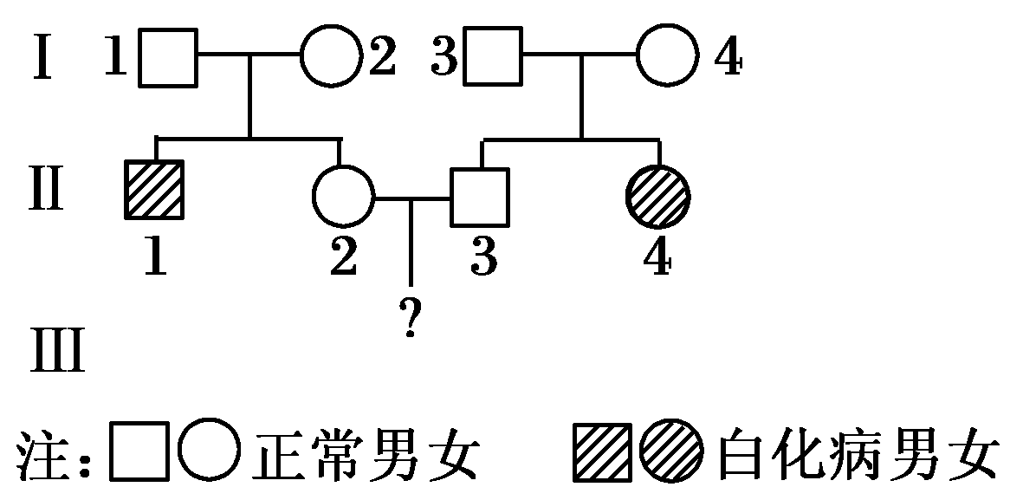
A．1/9 B．1/4 C．1/36 D．1/18
18．在某种牛中，基因型为AA的个体的体色是红褐色，aa是红色。基因型为Aa的个体中雄牛是红褐色，而雌牛是红色的。一头牛红褐色母牛生了一头红色小牛，这头小牛的性别及基因型为（ ）
A．雄性或雌性 aa B．雄性 Aa
C．雌性 Aa D．雄性 aa或Aa
19．已知子代基因型及比例为１YYRR：１YYrr：１YyRR：１Yyrr：２YYRr：２YyRr，并且也知道上述结果是按自由组合定律产生的，那么亲本的基因型是（ ）
A．YYRR×YYRr B. YYRr ×YyRr C。YyRr×YyRr D。YyRR×YyRr
20．香豌豆中，只有当A、B两显性基因共同存在时，才开红花，一株红花植株与aaBb杂交，子代中有3/8开红花；若此红花植株自交，其红花后代中杂合子占（ ）
A．8/9 B．6/9 C．2/9 D．1/9
21．黄色圆粒豌豆和绿色圆粒豌豆杂交，对其子代表现型按每对相对性状进行统计，如下图所示。请问杂交后代中：
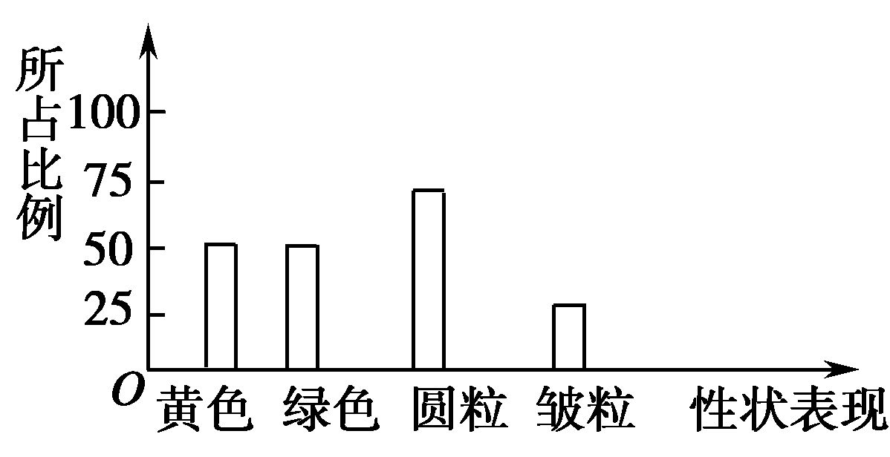
(1)各种子代表现型及其在总数中所占的比例为____________。
(2)能稳定遗传的占总数的____________，后代个体中自交能产生性状分离的占____________。
(3)表现型中重组类型所占的比例为____________，重组类型中能做品种保留下来的占____________。
(4)实验中所用亲本的基因型为____________。
22．苹果的红果皮(A)与绿果皮(a)为一对相对性状，圆形果(R)与扁形果(r)是另一对相对性状，这两对相对性状的遗传遵循自由组合定律。假若现有红圆、红扁、绿圆三个纯系品种，请设计一个培育绿色扁形果的杂交实验。
(1)选择杂交的两个亲本P₁和P₂，应是____________和____________。
(2)P₁×P₂→F₁，然后如何处理？____________。这样处理得到的后代表现型有__________________________________________________。
(3)能否直接从F₂中选出所培育的品种？请说明理由。
________________________________________________________。
23．人类的多指症对手指正常为显性，先天聋哑为隐性。一个多指症男子（其母正常）与一个外观正常的女子结婚，生了一个多指且聋哑的孩子（多指的致病基因为A，先天聋哑的致病基因为b）。
（１）这对夫妇的基因型分别是___________________和___________________。
（２）他们能否生出正常的孩子_____________，写出正常孩子的基因型_____________。
（３）他们生出不携带任何致病基因的孩子的可能性为____________________。
24．荠菜的果实形状有三角形和卵圆形两种，该性状的遗传涉及两对等位基因，分别是A、a，B、b表示。为探究荠菜果实形状的遗传规律，进行了杂交实验（如图）。
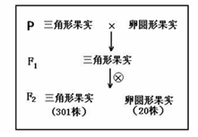
（1）图中亲本基因型为____________________。
根据F₂表现型比例判断，荠菜果实形状的遗传循_____________________定律。
（2）F₁测交后代的表现型及比例为____________，请写出F₁测交的遗传图解。

高二生物练习(第11周)参考答案
1-10 CCBDC BBADA
11-20 DBCDB BACBA
21．(1)黄色圆粒∶黄色皱粒∶绿色圆粒∶绿色皱粒＝3∶1∶3∶1
(2) (3)1/4 1/2 (4)YyRr和yyRr
22．(1)红果皮扁形果 绿果皮圆形果
(2)让F₁自交 红扁、红圆、绿扁、绿圆
(3)能。因为绿色扁形都是隐性性状，一旦出现必是纯合体
23．(1)AaBb aaBb (2)能 aaBB或aaBb (3)1/8
24．(1) AABB aabb 自由组合 （2）三角形：卵圆形=3：1
(3)请写出F1测交的遗传图解

高二生物练习(第11周)参考答案
1-10 CCBDC BBADA
11-20 DBCDB BACBA
21．(1)黄色圆粒∶黄色皱粒∶绿色圆粒∶绿色皱粒＝3∶1∶3∶1
(2) (3)1/4 1/2 (4)YyRr和yyRr
22．(1)红果皮扁形果 绿果皮圆形果
(2)让F₁自交 红扁、红圆、绿扁、绿圆
(3)能。因为绿色扁形都是隐性性状，一旦出现必是纯合体
23．(1)AaBb aaBb (2)能 aaBB或aaBb (3)1/8
24．(1) AABB aabb 自由组合 （2）三角形：卵圆形=3：1
(3)请写出F1测交的遗传图解

